Título do projeto
JOGO CONSCIENTIZADOR QUANTO A CULTURA DE COMUNIDADES CARENTES EM ALAGOAS

1. Descrição resumida

Trabalhar em cima de um projeto chamado MFRG que é independente, sem fins lucrativos e de software livre de jogo eletrônico criado em Blender (BGE - Blender Game Engine) com python 2, que tem a mesma autoria dos proponentes.
O projeto tem o objetivo de divulgar minimamente via jogo eletrônico a realidade carente de comunidades urbanas assoladas pela desigualdade; como favelas, guetos, bairros periféricos e outros espaços de moradia para pobres, negras(os), indígenas e trabalhadoras(es) de muitas categorias.
Nesta proposta, adaptaremos este projeto ao edital Vivências Artísticas. Desta forma, pretende-se evidenciar a capacidade de jogos de difundir importantes pensamentos que foram esquecidos ao longo da história e fazer estas populações à margem social se sentirem representadas no jogo; com quase todos os modos de expressão que são tão únicos no cotidiano dessas pessoas. Cumprindo este objetivo, o projeto se torna exemplo de produção com crítica social neste meio de difusão de informação, os jogos eletrônicos.
Breve caracterização do projeto:
- Nome/Título do jogo: Consciente Ignição.
- Desenvolvedores:
  - Discente: Rafael Luiz dos Santos (Flaera), e-mail: rafael2mcont@gmail.com
  - Coordenadora: Roberta Vilhena Lopes.
- Definição rápida: jogo de corrida contra o tempo que procura retratar um pouco a realidade das comunidades pobres em Alagoas.
- Algumas inspirações: O menino e o mundo (Filme, animação), Afro-Samurai (Animação, anime), Grand Theft Auto (GTA) San Andreas (Jogo eletrônico), Dandara (Jogo eletrônico), Berserk (Mangá), Need for Speed Most Wanted (Jogo eletrônico), Little Racers Street (Jogo eletrônico).
- Gêneros: corrida, contra o tempo, 3D, low-poly, indie, BGE, Blender.
- Plataforma:
  - Especificações do computador (PC – termo popular para computador de mesa ou notebook):
    - Testado em Xubuntu 20.04 (Linux) - 64 bits: Intel(R) Core(TM) 2 Duo, CPU 2.20Ghz, Mesa Mobile Intel GM45 Express Chipset (CTG), 4GB RAM, OpenGL 2.1+.
    - Windows 10 - 64 bits: Intel(R) Core i3 (TM) Quadcore, CPU 3.0Ghz, Placa de vídeo: Geforce G210 1GB, 6GB RAM, OpenGL 2.1+.
Programas que se pretende utilizador:
- Blender 2.79;
- Gimp 2.10;
- Inkscape;
- Libre Office;
- Visual Studio Code;
- Krita;
- Ubuntu Studio 16.04;
- Xubuntu 20.04; e
- BGArmor.
Link do repositório: https://github.com/Flaera/MFRG.git
2. Justificativa

O projeto tem o objetivo de divulgar minimamente via jogo eletrônico a realidade carente de comunidades urbanas assoladas pela desigualdade em Alagoas; como favelas, guetos, bairros periféricos e outros espaços de moradia para pobres, negras(os), indígenas e trabalhadoras(es) de muitas categorias.
Desta forma, pretende-se evidenciar a capacidade de jogos de difundir importantes pensamentos que foram esquecidos ao longo da história e fazer estas populações à margem social se sentirem representadas no jogo.
Por que fazer um jogo que respeita e expresse os pensamentos de sociedades e grupos sociais marginalizados?
“Porque sim!” deveria ser talvez uma das melhores respostas para esta pergunta. Porém falar ou escrever isso seria muito direto, não explicando nada, e pode também causar raiva ou desprestígio pelo leitor ou ouvinte que recebe uma resposta assim tão curta, repentina. Embora se estes são os motivos que fazem esta ser a pior resposta porque então talvez ela fosse a melhor? Pelo fato de ser óbvio, claro, o fato que se há alguém sofrendo historicamente por processos sociais de exclusão, este alguém ou grupo social merece ser ouvido em sua totalidade e isso consiste em ter suas opiniões expressas, seu pensamento difundido e posto a mesa de debates.
Por isso existe este projeto, que crer no poder de difusão de ideias de um jogo eletrônico. Para dar razão aqueles que historicamente foram reprimidas e reprimidos. No caso desta produção, são grupos sociais de Alagoas, que representam indígenas, povos afrodescendentes, mulheres e povo LGBTQIA+. O problema de verdade é essa lista acabar aqui, pois facilmente poderia englobar mais grupos, como ribeirinhos, ciganos e deficientes físicos e mentais.
Um outro problema real pode ser a viabilidade de difundir informação em jogos eletrônicos, pois isso pode não ser algo possível. De 2014 a 2015 ocorreu uma diminuição tanto de computadores por famílias quanto de computadores conectados a rede por família. No Brasil a realidade de muitas famílias, principalmente as carentes socialmente, não inclui ainda um computador. Para o IBGE (Instituto Brasileiro de Geografia e Estatística) apenas 63% das famílias em 2016 tinham um telefone fixo ou celular. No mesmo ano, ocorreu queda de 0,7% de computadores por família, embora entre 2018 e 2019 ocorreu um aumento de 79,1% para 82,7% de computadores por família. O acesso a um computador com internet é também um problema, as pessoas em reportagem do site UOL alegam que o aparelho de internet era caro e que elas não sabiam mexer. Além disso, a renda de uma família com acesso a internet é quase o dobro de uma que não possui acesso. Isso tudo demonstra que o acesso as tecnologias estão se dando com o tempo, de forma lenta, mas ainda de forma desigual pela falta de inclusão digital e poder aquisitivo familiar, o que inviabiliza a difusão de informação destas mesmas pessoas por meio dessas novas tecnologias de difusão de informação. [“Nº de casas com computador cai pela 1ª vez no Brasil, diz IBGE” e “No pré-covid, Brasil tinha 12,646 milhões de famílias sem acesso à internet em casa”]
O crescimento do mercado de jogos se deve principalmente aos jogos digitais mobile (Jogos digitais para dispositivos móveis). Espera-se que de 2019 a 2021 estime-se um aumento de 40 % nos lucros do mercado de jogos digitais. Por mais que se acumulem os números de lucros relativos ao mercado de jogos eletrônicos, estes números ainda não refletem a quantidade de pessoas jogando um jogo eletrônico no Brasil, quando se considera o número de famílias brasileiras com um ou mais computador(es) em casa; isso sugere talvez que o crescimento advém dos poucos que tem poder aquisitivo para poder desfrutar deste privilégio. Sendo assim parece fácil ao menos estimar que o número de famílias atingidas por este conteúdo é pequeno devido a pouca quantidade de computadores entre as famílias, mesmo que os números deste mercado tendam a aumentar. O problema social não para nestes pontos, o conteúdo deste meio, os jogos eletrônicos, não é nada critico; muito pelo contrário, ele tende a não reflexão sobre o mundo e a influenciar o consumo. [“Mercado de jogos digitais terá receita de US$ 146 bilhões em 2021, uma alta de 40% em dois anos”, “Alagoas é o 4º estado do país com maior taxa de lares sem acesso à internet, aponta IBGE” e “DECIFRA-ME OU DEVORO-TE”]
Como isso caracteriza um problema social, o MFRG nasce com a finalidade de se tornar exemplo de obra de um meio de difusão não tão acessível para maioria e também ponto de interesse para os movimentos sociais que queiram reivindicar espaço neste meio para fortalecer suas ideias. Tomar posse do objeto de produção privado fazendo este objeto um objeto de produção social, segundo o livro “O valor do socialismo” de Adolfo Sánchez Vásques, é primordial para que o indivíduo possa produzir para ele mesmo e isso colabore também para mudar a sociedade em um processo contínuo de revolução. João no artigo “DECIFRA-ME OU DEVORO-TE”, que busca discorrer sobre a evolução da televisão, acredita que uma educação com professoras(es), crianças e adolescentes participantes e criadores de sua própria mídia possa fazer cidadãs e cidadãos mais críticos de sua realidade durante seu processo de formação. [“O valor do socialismo” e “DECIFRA-ME OU DEVORO-TE”]
Para identificar os grupos e sociedades que o jogo pretende representar como vinculadas a desigualdade social recorrente, principalmente localizados no Brasil no estado de Alagoas, foi feito abaixo um levantamento destes grupos sociais. Ao mesmo tempo, é apresentado um fundamento ou justificativa destas sociedades e grupos entrarem para esta lista de representatividade do MFRG.
Os antigos e originários indígenas
Se crer que os indígenas são os povos mais originários do Brasil. Presentes aqui antes mesmo da entrada dos portugueses que perdidos procuravam outro país, a Índia. Estes ao chegarem aqui exploraram os povos indígenas, principalmente na obtenção das riquezas advindas da terra, como a extração de pau-brasil; uma árvore local.
Essa dominação também ocorreu na cultura indígena desconsiderada pelos europeus por completo. Para muitos a educação brasileira teria se iniciado com a vinda dos jesuítas as terras desconhecidas, mas isso não é verdade. Porque como Pedro Lôbo e Eduardo Dias contam em artigo científico, a educação indígena já existia com os próprios modos de operar. Estes povos foram obrigados a aprender leis, costumes e língua dos jesuítas e caso desobedecessem eram punidos por rebeldia. A partir deste ponto começou na história do Brasil a negligência aos saberes indígenas, que obviamente por isso deixaram de circular entre seus próprios pares.
Para os indígenas Potiguaras, a educação se fundamentava numa construção gradativa do conhecimento na qual um aprendizado se firmava com o outro; inclusive, esta educação se perpetuava até a fase adulta da pessoa, sem que ela parasse de aprender. Diferente do modelo eurocêntrico, que fragmentava os conteúdos em setores para aprendizagem do indivíduo. Se verifica nisso uma diferença no modo de pensar indígena e europeu. Essa diferença não levada em consideração fez a etnia Potiguara entrar em conflito diversas vezes com os jesuítas. A resistência indígena não se vincula somente ao passado, ela se perpetua até os dias atuais, a LDBEN (Lei de Diretrizes e Bases da Educação Nacional) e o PNE (Plano Nacional de Educação) são frutos dessas reivindicações (“A EDUCAÇÃO ESCOLAR INDÍGENA COMO FORTALECIMENTO DA IDENTIDADE CULTURAL DOS POTIGUARA DA PARAÍBA/BRASIL – CONSIDERAÇÕES INICIAIS”, Pedro Lôbo e Eduardo Dias).
Um caso recente de negligência do discurso indígena tem seu lugar na pandemia de Covid-19 que foi iniciada em 2019 ou 2020. A xawara, termo para pandemia da etnia Yanomani, fez aparecer outra distinção no modo de pensar entre etnias indígenas e o homem branco europeu. Corpos mortos por Covid de indígenas das aldeias Yanomani que tiveram atendimento médico na cidade não voltavam para a aldeia. Isso causou revolta entre as pessoas desta etnia porque eles não podiam realizar o ritual reahu com o corpo da(o) familiar ou amiga(o) morta(o). O reahu é um ritual muito simbólico e caprichado do povo Yanomani; para o ritual ser concretizado se deve içar o cadáver embrulhado com palhas em uma árvore na floresta para putrefação separando a carne dos ossos; os ossos serão calcinados em uma pira funerária com os pertences da(o) morta(o); em seguida, tudo que foi pulverizado e transformado em cinzas é armazenado em cabaças que voltarão a ser abertas no momento de “desaparecimento” do ritual; no qual os vizinhos e visitantes da aldeia choram a morte da pessoa falecida; as cinzas são então enterradas ou consumidas pelos presentes diluídas num mingau de banana. [A xawara e os mortos: os Yanomami, luto e luta na pandemia da Covid-19. Marcelo Moura Silva e Carlos Estellita-Lins]
Não apenas simbólico, o ritual tem a missão especial de purificar o mundo de qualquer espirito vagante da floresta (Um pore como conta a etnia) que possa causar a aldeia algum mal, como angústia, dor, acidentes e doenças. Isso não acontece apenas com os Yanomani. Qualquer povo indígena consideraria o enterro do morto sem preparativos um ato infame e inumano. [A xawara e os mortos: os Yanomami, luto e luta na pandemia da Covid-19. Marcelo Moura Silva e Carlos Estellita-Lins]
Não se trata de firmemente conscientizar as etnias indígenas da emergência em tratar rapidamente do perigo do corpo infectante sem vida. Se trata de entender que ambas as partes tem o mesmo objetivo, mas com métodos diferentes de aplicação. Enquanto os homens brancos querem enterrar rapidamente o corpo morto para se prevenir de mais infecções da pandemia, os indígenas querem realizar o reahu para no “desaparecimento” do espírito da(o) morta(o) purificar o mundo se livrando do perigo da xawara (A pandemia). O reahu é tão importante para os Yanomani que eles foram capazes de realizar um reahu com amostras de sangue coletadas na Venezuela e no Brasil de seus pares após anos de batalha jurídica, algumas indevidamente coletadas, mesmo com algumas ou alguns indígenas que tiveram amostras coletadas já estarem mortas ou mortos; só assim eles puderam chorar a morte de seus companheiros. Na aldeia Piaú, após a cerimônia, os xamãs com luvas cirúrgicas enterraram as cinzas num buraco de uma casa. [A xawara e os mortos: os Yanomami, luto e luta na pandemia da Covid-19. Marcelo Moura Silva e Carlos Estellita-Lins]
Sendo assim, é possível concluir que o pensamento Yanomani neste caso foi excluído da discussão de manejo dos corpos infectantes e mortos pela pandemia dos vírus da Covid e vem sendo excluído para todas as etnias indígenas desde de muito tempo ao se considerar o passado brasileiro de opressão pelo homem branco europeu, principalmente em Alagoas que tem a aldeia de Mata da Cafurna e o Quilombo dos Palmares. Por isso é necessário defender e divulgar a forma de pensar do indígena para que eles possam ter espaço de discussão na sociedade, o que permite estas(es) até proporem soluções melhores do que as atuais para problemas diversos. Assim, suas visões serão retratadas no jogo deste projeto para que isso possa no futuro ser plenamente concretizado.
Comunidade LGBT e mulheres por igualdade de gênero e sexo
Foram muitas vozes que gritaram por igualdade entre os sexos e entre os gêneros durante a história da humanidade; entre elas esta Conceição Evaristo e Kmila CDD; as quais respectivamente retratam as heranças e real valor de uma mulher e a violência que as perseguem.
Este também é um assunto muito antigo. Desde a antiguidade na Filosofia Clássica Platão já contava em A República o benefício que a polis grega teria se tevesse uma igualdade entre os sexos feminino e masculino. Assim, Platão foi conhecido como subversivo por propor que as mulheres tivessem a mesma educação que os homens, que fossem elas participantes da ágora e guardiãs da cidade. Da mesma forma como visto nos dias atuais nos movimentos antigênero, Sócrates e seus seguidores desprestigiaram as ideias platônicas principalmente por conceber papéis diferentes de modo de ser para a mulher e para o homem de acordo com suas diferenças naturais. [Questões de gênero em Platão e Eurípedes: corpos antigos e gender performativity]
Platão e Eurípedes, filósofos da Grécia Clássica, foram importantes pensadores antigos que questionaram a sociedade de seu tempo apontando as diferenças entre homens e mulheres e ressaltando um modelo social ético com melhores papéis para o gênero feminino. [Questões de gênero em Platão e Eurípedes: corpos antigos e gender performativity]
Estas disputas se apresentam até os dias atuais, mas com nomes diferentes para os lados contrários: é possível ver que as(os) machistas de hoje são as(os) sofistas do passado e que as(os) feministas atuais são as platônicas e os platônicos de tempos antigos.
No artigo científico de Cláudia Vianna e Alexandre Bortolini, “Discurso antigênero e agendas feministas e LGBT nos planos estaduais de educação: tensões e disputas”, é mostrado que existem disputas atuais pela definição de gênero e pela implantação de políticas públicas que tragam igualdade entre gêneros e sexos.
Porém, o que é gênero e movimento ou discurso antigênero?
Gênero é um pouco mais fácil de ser explicado, embora não se tenha no meio acadêmico uma definição precisa para isso, através das falas de pessoas transgêneras é possível entender melhor o termo. O sexo é definido biologicamente, algo de nascença mesmo. Já o gênero é algo particular e se refere ao modo como a pessoa se sente em relação a sociedade, o indivíduo recebe uma designação de gênero ao nascer, esta designação é chamada cisgênero ou cisgênera, mas se depois esta designação de gênero pela vontade individual e com implicações sociais mudar pra outro gênero, então a pessoa é considerada transgênera ou transgênero. [Sentidos atribuídos por jovens escolares LGBT à afetividade e à vivência da sexualidade]
Também há um outro termo muito importante com relação a gênero. É a sexualidade. Sexualidade é a forma como o gênero de um indivíduo se relaciona com os comportamentos, sentimentos e desejos do individuo. [O que é Gênero?]
Reunindo os conceitos de gênero, de transgênera ou transgênero e de sexualidade é possível determinar o gênero de uma pessoa. Desta forma, surgem os termos que designam o gênero de uma pessoa, como pansexual, gay, lésbica, bissexual, homossexual, assexual, cisheterossexual, heterossexual e outros mais.
Já antigênero é mais difícil de explicar. Para explicar isso melhor é necessário retomar uma discussão iniciada por volta de 1990, quando ocorreu uma abertura pra debates sobre questões de gênero. Em 1995, com a pressão de movimentos sociais de mulheres e afim de agradar a agenda de políticas internacionais o governo de Fernando Henrique Cardoso (FHC) aprovou diversas políticas de introdução das perspectivas de gênero. Já com o presidente Luiz Inácio Lula da Silva e e a presidente Dilma Rousseff as propostas continuaram a ser aprovadas com vistas a muita resistência sofrida em períodos anteriores pelos movimentos feministas e LGBTQIA+. [Discurso antigênero e agendas feministas e LGBT nos planos estaduais de educação: tensões e disputas]
Infelizmente, percebendo estes avanços mundiais ainda que não lineares na direção de um mundo igual para corpos que são femininos surgiu um movimento reacionário que condenava as discussões de gênero. Estes grupos conservadores e religiosos argumentavam e argumentam que a discussão de gênero é prejudicial a família por considerarem através de um contradiscurso religioso que o debate em torno da palavra gênero é mera “ideologia de gênero”, ou seja eles classificavam o debate como meras ideias. Assim, estes condenavam organismos internacionais e as lutas sociais de grupos feministas e LGBTQIA+ como radicalismos que esfacelavam a família. A visão destes grupos pode ser vista em documentos religiosos da Igreja Católica, como o “Léxicon de termos ambíguos e discutíveis sobre a vida familiar e ética” e a “Carta aos Bispos da Igreja”. [Discurso antigênero e agendas feministas e LGBT nos planos estaduais de educação: tensões e disputas]
Estes documentos também retratam a magnitude do problema internacional destes movimentos radicais. Por isso, em todo mundo ocorreu uma verdadeira perseguição ofensiva considerada como antigênero, que buscava reprimir discursos de gênero com a exclusão desta palavra e de termos relacionados. Este movimento também teve seus ramos no Brasil, com influências: na bancada religiosa no Congresso e em alguns setores conservadores. Como consequências, estes grupos influenciaram na elaboração dos planos estaduais de educação e na construção do PNE (Plano Nacional de Educação), embora este texto da época (Entre 2014 e 2016) tenha tido menção “legal a ações de enfrentamento à LGBTfobia, ao reconhecimento e valorização da diversidade sexual e de gênero e à promoção dos direitos sexuais e reprodutivos”, a interferência destes movimentos de contradiscurso foi bem marcante pela proibição e regressão em algumas medidas que foram antes conquistadas pela lutas sociais em períodos anteriores. Uma das influências mais gritantes e iniciais foi a proibição do “kit”, um material que incluía um caderno de atividades às professoras e professores e vídeos sobre a história de afirmação de movimentos sociais de gênero e sexo que contestavam padrões heteronormativos, além de incluir para cada vídeo boletins, guias, cartazes e cartas de apresentações. [Discurso antigênero e agendas feministas e LGBT nos planos estaduais de educação: tensões e disputas]
Cláudia e Alexandre ao analisarem no mesmo texto os planos educacionais entre 2014 e 2016 identificaram diversas divergências consequentes dos diversos resultados em cada jurisdição dos embates entre o lado conservador e as(os) feministas. Foi identificado pelas autoras e autores que o estado do Ceará diz claramente no seu plano educacional o impedimento da “ideologia de gênero” na educação estadual alegando um caráter doutrinário da mesma, mas isso entra em contradição com outros pontos do texto: os quais tem medidas que preveem tratamento adequado para escolas do campo, de quilombolas e de indígenas; além de citar a importância da inserção social e econômica das mulheres. Em outros estados (Pernambuco, São Paulo e Goiás) uma atitude mais radical foi tomada: até a expressão gênero alimentício foi excluída. Isso é a demonstração dos antagonismos se enfrentando pelas posições de gênero na sociedade e, lamentavelmente, ter uma opressão a um movimento que deseja apenas igualdade não é algo bom pra sociedade segundo Platão e seus desejos em relação a polis de seu tempo. [“Discurso antigênero e agendas feministas e LGBT nos planos estaduais de educação: tensões e disputas” e “Questões de gênero em Platão e Eurípedes: corpos antigos e gender performativity”]
A mesma coisa pode ser vista nos outros estados, no quais se encontra o desuso ou parcial uso da palavra gênero e as coisas correlatas a ela. Somente em sete estados (Amazonas, Bahia, Maranhão, Mato Grosso, Mato Grosso do Sul, Paraíba e Roraíma), dos 24 mais o distrito federal que foram analisados, se vê a presença explicita de questões de gênero sendo tratadas da maneira correta pelos movimentos que as criaram. Por exemplo, no plano de Maranhão há o seguinte trecho: “alcançar uma educação não discriminatória, não sexista, não machista, não racista, não homofóbica, não lesbofóbica, não transfóbica”. [Discurso antigênero e agendas feministas e LGBT nos planos estaduais de educação: tensões e disputas]
Neste caso, pode se perceber que os grupos entraram em disputa diversas vezes e infelizmente quem saiu vencendo; pela quantidade de discussões perdidas; foi as(os) conservadoras(es) – basta pensar que apenas 7 (Sete) das 25 (Vinte e cinco) jurisdições se manteram evidenciando claramente a palavra gênero e ainda dando apoio a discussões sobre esta palavra. Os machistas, conservadores ou líderes antigênero conseguiram restringir ou excluir pautas importantes alcançadas após anos de esforços de movimentos sociais feministas e LGBTQIA+ no âmbito educacional, com base num discurso arraigado, religioso e falacioso que encara os corpos masculinos e femininos com papéis distintos por suas diferenças naturais e que enxerga apenas um modelo de família como correto; além de desprestigiar todos os atos e discursos de lutas sociais anteriores destes movimentos por considerarem esses mera “ideologia de gênero”. Apenas para reforçar, como diz Cláudia e Alexandre: [Discurso antigênero e agendas feministas e LGBT nos planos estaduais de educação: tensões e disputas]
“Em consonância com as várias pesquisas sobre o tema, já citadas, podemos afirmar que a retórica da “ideologia de gênero” tornou-se – também na elaboração dos planos de educação – uma chave de articulação ao redor da qual uma série de grupos e sujeitos aglutinaram-se com estratégias declaradamente contrárias ao avanço de qualquer política associada à agenda feminista e LGBT, além de reiterar, inclusive no texto da lei, uma perspectiva essencialista, determinista, cis-heteronormativa e masculinista.” [Discurso antigênero e agendas feministas e LGBT nos planos estaduais de educação: tensões e disputas, pg. 20.]
Os autores Paulo Freire e István Mészáros; que problematizaram uma educação revolucionária, verdadeira e igualitária; esclarecem as disputas em torno deste tema definindo personagens entre “opressores” e “oprimidos”. Para István uma abordagem comum e elitista é desqualificar uma alternativa genuína e de largo alcance, como aconteceu com estas lutas sociais nos planos educacionais. Por comparação, estes autores justificam de uma forma geral o que foi dito anteriormente nesse texto. [“Pedagogia do oprimido” e “A educação para além do capital”]
Sem uma educação que considere os sexos e os muitos diferentes tipos de gênero há cada vez mais um aumento de desigualdades sociais no ensino. Como contam Stela e Ane no artigo “Feminicídios em Porto Alegre, Rio Grande do Sul, Brasil: iniquidades de gênero ao morrer” as vítimas de feminicídios de poucos inquéritos policiais analisados em Porto Alegre são as mulheres com baixa escolaridade, com pouca condição econômica, negras, pobres, de profissões desvalorizadas e uma quantidade grande de prostitutas. Ou seja, provavelmente eram pessoas que tiverem pouca escolaridade.
Stela e Ane no mesmo texto relatam a prevalência nos inquéritos da falta de sensibilidade e o desprestígio com a vítima de feminicídio. Elas são perseguidas, estupradas, torturadas, tiveram o orgão genital arrancado, foram mortas na frente de familiares ou de suas filhas ou filhos, foram emboscadas, fizeram programas que terminaram em assassinato das mesmas, tiveram o rosto desfigurado, sofreram de violência letal e as execuções feitas pelo tráfico, um total de 15% no estudo, são muito mais cruéis pelo fato do indivíduo simplesmente ser mulher.
Os autores em maioria são do mesmo domicílio da mulher. Estes foram feminicídios íntimos, de autores que mantinham relações afetivas, sexuais e familiares com as vítimas. Uma parcela destas vítimas já tinham denunciado os casos de violência do companheiro de moradia. Inclusive, familiares, amigas(os) e conhecidas(os) que sabiam dos casos de violência deram as costas para as vítimas, negligenciando os casos. Tais negligências colaboram para o poder masculino que subordina a mulher por meio da violência ser algo muito privado, privado para aquele casal e para aquela família e, portanto, algo que não deve ser interferido. [Feminicídios em Porto Alegre, Rio Grande do Sul, Brasil: iniquidades de gênero ao morrer]
As execuções de mulheres pelo tráfico são ainda mais gritantes. Apenas dez mortes nos inquéritos foram informadas como ligadas ao tráfico de drogas. Nestes casos, a mulher foi morta no lugar do companheiro, porque ao quebrar o silêncio realizou uma denúncia ou porque os traficantes queriam simplesmente demonstrar o poder para um igual ou para um rival. Em um dos relatos uma pessoa foi morta por apenas administrar uma boca de fumo de um indivíduo de sexo masculino: “atiraram na cara dela, porque ela estava administrando a boca no lugar de nego”. Já em outro relato, uma líder comunitária foi estuprada e violentada por contrariar o tráfico numa das regiões mais pobres e violentas da cidade. Em meio a estes casos, teve corpos femininos que foram mortos por engano. Neste tipo de crime o silêncio pelos que presenciaram o fato é imposto, pois há ameaças por parte dos autores do crime. Se na maioria dos casos os feminicídios acontece de forma privada, nos casos de tráfico estas mortes acontecem em público e mesmo assim não deixam de ter o seu horror ao corpo feminino. Sobre estes casos, como diz Stela e Ane: “não há testemunhas, os familiares silenciam e a polícia não investiga” e do mesmo modo, ao definir o tráfico e a milícia: “lugar considerado masculino na rígida e generificada hierarquia do tráfico, que usa um poder de milícia, mafioso e patriarcal, paralelo ao poder do Estado. O controle do território se expande no controle do corpo das mulheres, representando a expressão máxima do domínio físico e moral do outro”. [Feminicídios em Porto Alegre, Rio Grande do Sul, Brasil: iniquidades de gênero ao morrer]
A forma como se dá a construção dos inquéritos incorpora muitas opiniões de várias pessoas envolvidas no crime, entre estas concepções há uma que minimiza o crime feito pelo autor(a) ao apresentar a condição patológica do indivíduo, tratando este como um portador de doença, estar momentaneamente alcoolizado ou drogado e assim livre, ao menos parcialmente, da culpa. [Feminicídios em Porto Alegre, Rio Grande do Sul, Brasil: iniquidades de gênero ao morrer]
Outro entendimento do ocorrido enxerga a culpa na mulher pelo próprio crime, acusando a mesma de facilitar a ocorrência do crime por um ato que ela tenha tido anteriormente, como um adultério por parte dela, o uso de minissaias, ter abandonado as filhas ou filhos, ter enviado mensagens sensuais via rede social, ter usado drogas (Neste ponto, fica evidente que um homem drogado é visto diferente de uma mulher drogada), ter usado botas de cano alto, ter usado calcinhas vermelhas etc. Este pensamento revela mais ainda como os padrões em sociedade para o homem e para a mulher não podem ser quebrados; pois neste caso, as consequências podem ser danosas; este é um tipo de raciocínio que limita a liberdade individual de mulheres, pois qualquer coisa fora do padrão é reprimida. [Feminicídios em Porto Alegre, Rio Grande do Sul, Brasil: iniquidades de gênero ao morrer]
Há também um fardo ou auto reconhecimento das autoridades nos textos dos inquéritos pela incapacidade do artefato público de segurança em lidar com os feminicídios. Por contradição ao que foi dito anteriormente, demonstrando assim um certa sensibilidade, relatos como “mais um homem que mata sua companheira e fica impune, entrando para as estatísticas” justificam esta sensibilidade e isso também é um forte indicativo de que há opostos entre “opressores e oprimidos” fora dos debates educacionais, mas inclusos nos debates de gênero e sexo, procurando definir o que é bom socialmente. [“Feminicídios em Porto Alegre, Rio Grande do Sul, Brasil: iniquidades de gênero ao morrer” e “Pedagogia do oprimido”]
Isso também pode ser novamente retomado por meio do embate entre Platão e os Sofistas. Nesses casos, é muito claro que não há bondade nem racionalidade no campo da opressão. [“Feminicídios em Porto Alegre, Rio Grande do Sul, Brasil: iniquidades de gênero ao morrer” e “Pedagogia do oprimido”]
Devido a redução de feminicídios a problemas nas relações conjugais, a patologias do autor ou autora e a questões de honra é evidente a presença de machismos que subordinam as mulheres ao patriarcado, sistema de dominação masculina. Embora se considere as pontuações nos inquéritos analisados sobre a desigualdade de gênero e sexo, estas pontuações não se comparam as palavras que culpam, desqualificam, negligenciam e banalizam este tipo de crime. A música A Faca da Kmila CDD retrata muito bem a realidade triste de uma vítima de abuso sexual e, do mesmo modo, a música Prostituta de Nega Gizza também faz, mas acentuando os dilemas no pensamento de uma profissional do sexo. Apesar destas representantes no rap, a série apresentada por Preta Rara mostra a difícil realidade feminina no rap e em diversas outras culturas de rua. As mulheres dos tempos atuais carecem de ter seus pensamentos divulgados e mesmo tentando fazer isso tem seus problemas de repressão. [“Feminicídios em Porto Alegre, Rio Grande do Sul, Brasil: iniquidades de gênero ao morrer” e “NOSSA VOZ ECOA”]
Nessa mesma linha do pensamento feminista não é possível excluir o valor do movimento LGBTQIA+ na contemporaneidade. As pessoas que compreendem este grupo social se sentem como algo diferente do que é ser uma pessoa heterossexual, mas não são vistas assim. [Sentidos atribuídos por jovens escolares LGBT à afetividade e à vivência da sexualidade]
Muito pelo contrário. Considerando as pesquisas, as pessoas LGBTQIA+ são oprimidas por não se adequarem à imposição cis-heteronormativa; além disso, carregam uma culpa dupla ao se comparar com o movimento feminista: são transgressoras de modos sociais e transgressoras de suas identidades sociais.
Os sentimentos dessas pessoas são negligenciados juntamente com seus desejos em relação aos outros na sociedade. As violências físicas, sexuais, psicológicas, de negligências e de abandonos são parte das vidas dessas pessoas, que são expressas em diálogos, como: “Eu não queria ser, tinha medo, por conta de trejeitos, quando falavam que eu parecia viado, eu chorava muito...!”, “uns meninos da minha sala colocaram a mão embaixo da minha blusa e diziam que queriam ver se eu era menina mesmo. Os outros colegas viram e não falaram nada, uma professora me viu chorando e fez pouco caso”, “As duas vezes eles me beijou e dai ele tatuou de qualquer jeito e ai me estuprou” e “o meu vizinho colocava o pênis na minha boca e me ameaçava”. [Sentidos atribuídos por jovens escolares LGBT à afetividade e à vivência da sexualidade]
É interessante notar que enquanto sofrem disso estes indivíduos tem um problema em relação a própria identidade. Enquanto se deparam com um mundo cis-heteronormativo que faz o processo de assumir a própria identidade LGBT+ um processo lento e custoso para o indivíduo, é notável também que a violência pode se tornar algo corretivo nestes casos; assim como acontece com as mulheres. Outras consequências da imposição heteronormativa é a tendência suicida, o adoecimento psíquico, a pouca escolaridade e a falta de apoio profissional. [“Sentidos atribuídos por jovens escolares LGBT à afetividade e à vivência da sexualidade” e “Diversidade sexual: uma leitura do impacto do estigma e discriminação na adolescência”]
Não é somente isso, essas pessoas acabam com diversos problemas familiares também. Num depoimento uma(um) adolescente confessa que uma live (Gravação ao vivo) foi gravada para que as(os) familiares reunidas(os) na transmissão pudessem raspar o cabelo longo do depoente. [Diversidade sexual: uma leitura do impacto do estigma e discriminação na adolescência]
Normalmente, estes choques familiares começam a ocorrer com o rompimento da confidencialidade de amigas(os) ou com a declaração do próprio jovem LGBTQIA+. Isso ocorre porque as construções do que é ser homem e mulher em algumas famílias se dá desde do período infantil com inserção de hábitos que promovem isso. [Diversidade sexual: uma leitura do impacto do estigma e discriminação na adolescência]
No campo religioso de vivência destas pessoas há também embates com a liberdade pra escolher o próprio gênero. Neste aspecto, a família também se impõem exigindo por meio de uma conversão, rito religioso, como um exorcismo para “livrar” o adolescente da própria liberdade. [Diversidade sexual: uma leitura do impacto do estigma e discriminação na adolescência]
Porém este lado entra em choque com um relato de uma(um) jovem que visualiza a religião como um lugar de calmaria para ela(ele) e espaço de fala. Também há casos que a figura materna da mãe pode ser algum facilitador no entendimento e apoio da identidade de gênero de um adolescente LGTBQIA+. Estas duas experiências demonstram como a religião e a família podem ser importantes atores proativos para estes jovens. [Diversidade sexual: uma leitura do impacto do estigma e discriminação na adolescência]
Em estudo realizado por Sandra, Ximena e Edgar numa escola que tem um projeto de incentivo a saúde para o povo LGBTQIA+ diálogos como “olha, eu sou lésbica, amo garotas, sinto atração por garotas e não sinto atração nenhuma por garotos. Aqui eu posso dizer isso!”, “no projeto o que me chamou a atenção foi o acolhimento e o fato de poder ser quem eu era” e “aprendi a viver com mais harmonia comigo e com os outros” mostram como o reconhecimento, a aceitação e a felicidade destas pessoas pode ser alcançada através do empoderamento e diálogo. Neste projeto há pessoas que chegam em pânico até as coordenadoras e coordenadores e, mesmo realizando o básico, eles conseguem obter resultados excepcionais. Sendo assim é imprescindível a colaboração do estado e de órgãos internacionais neste tipo de causa, como a Unesco (Organização das Nações Unidas para a Educação, a Ciência e Cultura) e a Política Nacional de Saúde Integral de Lésbicas, Gays, Bissexuais, Travestis e Transsexuais (PNSILGBT) aprovada pelo Ministério da Saúde. [“Sentidos atribuídos por jovens escolares LGBT à afetividade e à vivência da sexualidade” e “Diversidade sexual: uma leitura do impacto do estigma e discriminação na adolescência”]
Este também é dos grandes desafios atuais para o mundo: inspirar e incentivar as singularidades de pessoas LGBT+ para uma vida livre de preconceitos de qualquer espécie dado o direito delas, por meio do entendimento dos pensamentos destas pessoas tão únicas.
Infelizmente, é muito claro pelo que foi visto nos parágrafos anteriores que as mulheres e pessoas LGBTQIA+ se encaixam no campo dos “oprimidos” e oprimidas desde a época de Platão. É claro também que estes grupos precisam de apoio em suas causas e em suas vozes, que ultimamente tem sido caladas por um movimento mundial. Seus pensamentos têm então sido barrados nos espaços mais fechados e mais abertos das sociedades, dentro e fora de suas casas. Para que estes pensamentos possam se libertar o MFRG e seu produto, o jogo Consciente Ignição, precisa dar sua contribuição com o apoio devido. [Pedagogia do oprimido]
Afrodescendência: quilombos, cortiços e favelas
Kmila CDD, Preta Rara, Nega Gizza e Conceição Evaristo não apenas falam das mulheres. Como um todo falam das negras e negros, descendentes de africanas e africanos (Afrodescendentes), que residem no Brasil atual e, por consequência, em Alagoas na comunidade de Tabuleiro dos Negros em Penedo. Assim, estas mulheres falam das dificuldades e desafios que estas comunidades abrigadas em guetos do Brasil enfrentam.
Nas obras de Conceição Evaristo é revelada a preocupação com a condição social das pessoas afrodescendentes. Para ela esta literatura nasce devido ao seu compromisso de desenvolver desde jovem a condição que ela mesma enfrentava, de mulher negra pobre lesada de seus direitos mais básicos; por isso Conceição Evaristo traduz seus textos como feitos por meio de um método ou pensamento chamado escrevivência, uma escrita sobre aquilo que se vive, sobre o que esta escritora viveu no caso. [Escrevivência, testemunho e direitos humanos em Olhos d'água de Conceição Evaristo]
Neste ponto, a literatura de Evaristo é muito valiosa, pois se conhecendo o passado de eventos preconceituosos - como o Holocausto durante a Segunda Guerra Mundial, os crimes de guerra no Vietnam, Oriente Médio e África, e as ditaduras civis-militares da segunda metade do século vinte em países como El Salvador, Guatemala, Brasil e o Cone Sul - é possível ver claramente a necessidade de se debater no campo literário contista esses temas raciais. Os contos de Evaristo surgem justamente após estes eventos propondo uma discussão tão vinculada na escrevivência e na perspectiva das negras e negros que estes se tornam uma importante narrativa testemunhal, a qual mostra elementos de denúncia, de resistência e de esperança numa sociedade de violento conflito social aos corpos escuros. [Escrevivência, testemunho e direitos humanos em Olhos d'água de Conceição Evaristo]
Capitães da Areia de Jorge Amado é outro bom exemplo de retrato literário por meio de romance das angústias e anseios de meninos negros marginalizados na sociedade baiana, esses adolescentes comentem uma série de delitos comandados por Pedro Bala e passam por diversas experiências de exclusão social desde criança. [Capitães da Areia]
Outros dois autores, Aluísio de Azevedo e João Ubaldo Ribeiro, também escreveram sobre as vítimas sociais do racismo; como as mulheres, mestiças(os), negras(os), loucas(os) e pobres; que tiveram a história apagada pela opressão encarnada em personagens como Perilo Ambrósio (Em “Viva o povo brasileiro” de João Ubaldo Ribeiro) e João Romão (Em “O cortiço” de Aluísio Azevedo). Esta opressão é feita nas obras destes autores para que a elite possa se perpetuar através de violências, como torturas, estupros, mentiras, roubos, assassinatos etc. Além disso, não basta ser elite, o próprio processo para se tornar verdadeiramente elite exige de forma “natural” o vínculo com costumes e características do povo branco, europeu e nobre; ou seja, no fim a busca incessante por se tornar elite social se torna a “naturalização” da elite no próprio ser; como se vê na mudança de nome do personagem Amleto (Que ganha acréscimo de origem e história fictícia ou mítica aristocrata), o que constitui um verdadeiro apagamento das características de descendência africana, um apagamento de costumes e forma de pensar. [Da senzala ao cortiço — história e literatura em Aluísio Azevedo e João Ubaldo Ribeiro]
Em O cortiço, em análise de Lindberg S. Campus Filho, as massas de corpos negras(os) são meramente passivas e submissas neste processo de exploração que constitui um acúmulo de capital no qual o ser se torna apenas uma matéria ou objeto como qualquer outro. Sendo assim, as massas de trabalhadores não são vistas como seres pensantes sociais, mas sim como ferramentas para lucro individual. [Materialismo corticeiro]
No entanto, é interessante também notar a presença de Maria da Fé em “O cortiço” e do narrador de “Viva o povo brasileiro” que constituem os elementos contrários as ambições de Amleto, João Romão e Ambrósio. Tanto Dafé (Maria da Fé) e o narrador são, respectivamente, elementos que valorizam em posição de glória e esperança o povo negro e criticam os costumes da elite social em construção no Brasil da época. São os representantes do imaginário da massa ignorada pelo sistema escravocrata da época colonialista. [Da senzala ao cortiço — história e literatura em Aluísio Azevedo e João Ubaldo Ribeiro]
O caráter científico que tinham as teorias raciais no período da República no Brasil era marcante. Ao passo que a saída pra negras e negros era a miscigenação afim de branquear a raça e garantir herdeiras(os) mais aceitos socialmente, para outros a miscigenação era vista como algo horrível que mataria a “branquitude superior” daquele período. Dividido, o Brasil daquela época enfrentava um problema de adequação, negar a podridão advinda de cortiços, onde moravam muitas negras e negros, era negar o progresso do Brasil, a medida que o Cortiço de São Romão cresce e se adequa as políticas de saneamento - pois os cortiços eram tidos como locais críticos de saneamento e imundos, assim como seus moradores - e as leis locais, com inquilinos mais privilegiados socialmente; já o cortiço Cabeça de Gato vai acolhendo os moradores desabrigados de São Romão e vai caindo na própria desgraça, recebendo policiais quase todos os dias. [O cientificismo das teorias raciais em O cortiço e Canaã]
Estas mesmas teorias raciais associavam o branco europeu a categorias belas, fortes e justas e o povo negro africano à categorias preguiçosas, corruptoras e de imundice. A diferença social que privilegiava brancos europeus era gritante e se vinculava socialmente tanto em brancas(os) que se diziam superiores e que não poderiam se corromper jamais, quanto em negras(os) que almejavam a todo custo, numa jornada cega, um “branqueamento” para a ascensão e adequação sociais impositivas, pois se não ocorressem era certo a repressão. Os descendentes de africanas(os) não tiveram a opção por escolher viver o seu próprio ideal, mas sim o ideal europeu, que diz o melhor para ele na sociedade brasileira recentemente abolicionista. [O cientificismo das teorias raciais em O cortiço e Canaã]
De periferia em periferia, a literatura desta época marca a eliminação no Rio de Janeiro dos cortiços do centro e o surgimento das favelas nos morros. [O cientificismo das teorias raciais em O cortiço e Canaã]
Não apenas na literatura, mas na música também se vê a presença da mesma representatividade do povo negro, como já foi escrito neste texto sobre Preta Rara e Nega Gizza. Emicida, ADL (Além da Loucura), Melanina Mc’s, Livia Cruz, Tássia Reis, Ramonzin, Dk47 e Racionais MC’s também retratam o cotidiano violento, os dilemas das relações sociais, o racismo sofrido e marcado na pele, as angústias da mente e os desejos esquecidos de pessoas descendentes de escravos, negras e negros, que vivem em todo tipo de comunidade pobre de uma cidade: favelas, morros, becos, vilas, vielas e bairros periféricos. O rap em especial é um estilo de música particularmente ligado as reivindicações das periferias no Brasil, como é dito por todos os participantes da live “Hip-hop Festa do Meado Territórios e Direitos Humanos”. O rap se constitui para estes participantes um meio de pensar o mundo de forma crítica. [“Arteiro”, “álbuns do Emicida”, “álbuns do grupo Racionais Mc’s”, “Audácia”, “músicas do ADL”, “O cientificismo das teorias raciais em O cortiço e Canaã” e “Hip-hop Festa do Meado Territórios e Direitos Humanos”]
Todas estas vozes: Conceição Evaristo, Nega Gizza, Kmila CDD, Aluísio de Azevedo, João Ubaldo Ribeiro, Emicida, ADL, Racionais MC’s e muitas outras que aqui não foram citadas justificam por meio da arte toda a afrodescendência renegada massivamente por uma ideologia de opressão violenta surgida nos antigos palcos científicos europeus, o racismo, que até hoje mostra um ideário distorcido para negras e negros. Estas vozes propõem uma forma de pensar que não leva tanto em consideração o fator literário da obra, mas as possibilidades discursivas no texto, são artistas que descartam as visões tradicionais para a prática cotidiana do exercício do pensar. [“Arteiro”, “álbuns do Emicida”, “álbuns do grupo Racionais Mc’s”, “músicas do ADL”, “O cientificismo das teorias raciais em O cortiço e Canaã” e “Literatura e afrodescendência no Brasil: antologia crítica”]
Levando em consideração esta mesma visão crítica da realidade o MFRG se destina a exibir o discurso dessas vozes que foram renegadas ao longo da história e afirmadas no rap, em contos e romances.
Delimitando o caminho
Portanto, com base em tudo que foi escrito aqui sobre os grupos sociais (indígenas, mulheres, povo LBGTQIA+, negras e negros), este projeto e seu produto, o jogo Consciente Ignição, se faz necessário como exemplo de produção em forma de jogo eletrônico que divulga o pensamento desses grupos sociais menosprezados não apenas no Brasil, mas incluindo em Alagoas. Como a comunidade Tabuleiro dos Negros, em Penedo-AL, as rappers Arielly Oliveira, Alice Gorete e o rapper Kmkz082, que trabalham e representam Alagoas em seus versos, além do Neabi (Núcleo de Estudos Afro-brasileiros e Indígenas) na Ufal; como na Cufa (Central Única das Favelas) atuando no bairro Vergel, mais especificadamente na Lagoa Mundau; como os indígenas Xucuru-kariri e Kariri-xoco da Aldeia da Mata da Cafurna que também se situa em Alagoas; como a clínica trans que servidoras(es) da Ufal dão suporte e ao suporte do grupo feminista e LGBTQIA+ chamado Katie no IC (Instituto de Computação) da Ufal.
Divulgando um questionário, em forma de Google Forms, entre essas pessoas e grupos sobre o projeto MFRG, que continha a pergunta “Tu jogaria o jogo eletrônico Consciente Ignição se ele representasse suas vivências e cultura?” obteve-se 30 respostas ao formulário e 27 para esta pergunta, das quais 92,6% (25 pessoas); que se declaravam Afrodescendentes, Indígenas, LGBTQIA+ e Mulheres; afirmavam que “Sim”, que jogarão o jogo se o mesmo representasse as vivências e cultura delas(es). Obviamente, que sendo mais rigoroso quanto a estatística, se comparando a população do estado de Alagoas, estimada pelo IBGE em 2021 em 3.365.351 pessoas nota-se uma diferença absurda em comparação com a amostra (30 pessoas). Inclusive, realizando prop.test() no compilador de R obtêm-se a mesma conclusão, um valor bem baixo de proporção na variável p-value, mas reintera-se que o questionário foi enviado apenas para os quatro grupos que serão trabalhados no projeto.
3. Objetivos, metas e cronograma do projeto

Em ordem de prioridade decrescente (Do mais importante para o menos importante):
- Dar voz aos grupos que estão a margem social no Brasil por meio desta produção. Ou seja, espaço para eles falarem sobre eles mesmos.
- Incentivar a valoração as minorias sociais tão renegadas pelas políticas públicas ao longo da história.
- Difundir em um público gamer (jogadores de jogos eletrônicos) carente de informação sobre os saberes e histórias contadas pelos povos historicamente renegados do Brasil.
- Mostrar que os jogos eletrônicos podem ser alvos do interesse de movimentos sociais que reivindicam por produções voltadas para o debate de problemas sociais importantes.
Com base nos objetivos temos as seguintes metas:
- Juntar material intelectual para leitura e acumulação de conhecimento sobre desigualdade social no Brasil.
- Escrever um documento de jogo. Um jogo normalmente tem documentos que ajudam na produção do mesmo. Para este projeto será elaborado o GDD (Game Design Document).
- Trabalhar em cima do esboço do projeto: um protótipo da ideia com mecânicas e um pouco da história para ser mostrada.
- Desenvolver o jogo e buscar opiniões sobre cada estado de desenvolvimento que for finalizado, para isso a realização de apresentações pode ser necessária.
- Após desenvolvimento, buscar opiniões de diversos grupos sociais menosprezados sobre o estado atual da produção do jogo em Alagoas, buscando com isso coletar informações valiosas e para isso sempre realizar análise dos resultados do desenvolvimento do jogo quando possível.
- Fechar o desenvolvimento do jogo realizando edições no projeto de acordo com as opiniões coletadas (logs/registros da jogatina).
Cronograma de atividades
O projeto MFRG dos proponentes existe a muito tempo, por volta de 2015-2017 ele estava sendo pensado e vinha sendo construído de acordo com a flexibilidade de um desenvolvedor em um projeto independente; o cronograma serve para organizar as etapas deste mesmo projeto dentro do edital Vivências Artísticas.
Novembro/2022 | Finalizar GDD do projeto MFRG para o jogo Consciente Ignição, iniciar escrita do relatório parcial e desenvolver a segunda parte (A primeira parte já esta feita) da história do jogo.
Dezembro/2022 | Desenvolver a parte três da história do jogo e submeter o jogo às opiniões dos quatro grupos abordados no projeto (Povo LGBTQIA+, afrodescendentes, mulheres e indígenas)
Janeiro/2023 | Enviar relatório parcial (Em até 31 janeiro de 2023) do projeto
Fevereiro/2023 | Adaptar jogo a partir dos logs (Registros do sistema) encontrados na submissão anterior.
Março/2023 | Publicar versão intermediária do jogo alterada segundo os logs dos quatro grupos para avaliação dos quatro grupos.
Abril/2023 | Submeter novamente o jogo às opiniões dos quatro grupos abordados no projeto, publicar versão final e submissão do relatório final no SIGAA (Em até 30 de abril de 2023)

4. Resultados esperados

Apurar a eficácia deste trabalho de divulgação em forma de jogo em dois níveis: (I) entre os grupos trabalhados e (II) as(os) jogadoras(es) não descendentes diretamente desses grupos. Ou seja, apurar a satisfação com o produto final, o jogo Consciente Ignição.
Verificar e analisar por meio da apuração dos registros de sistema se for viável jogos servirem como difusores de importantes opiniões na sociedade alagoana e, desta forma, incentivar a tomada de uma produção consciente/cuidadosa com o conteúdo de jogos eletrônicos e, por consequência, ao mesmo tempo garantir melhor igualdade social dentro do estado de Alagoas.
5. Método científico ou método de desenvolvimento

Para justificar os diálogos em cada cena ou evento de corrida, assim como cada elemento no jogo, estes mesmos diálogos deveram ser apresentados ao público que supostamente será alvo do projeto MFRG, que como citado anteriormente são as mulheres, povo LGBTQIA+, indígenas e negras(os). Para que estes grupos possam ter ativa produção no jogo, a coleta de logs (registros da jogatina) de determinado grupo vai ser armazenada em um banco de dados (BD) separados por quatro tabelas, cada uma representando uma jogatina de cada usuário. Se o usuário jogar duas vezes essas duas vezes serão contadas e armazenadas no BD que ficará no servidor.
Antes de sair do jogo, o usuário ao clicar no botão “Sair” recebe a mensagem se quer deixar uma opinião sobre o software e conteúdo dele, podendo ele escrever livremente até determinado número de caracteres. Caso não deseje, a aplicação se encerrará com uma ação do usuário.
O conteúdo dos logs e as opiniões coletadas permitiram a análise sobre a versão atual do software e assim designar qual deve ser as modificações seguintes a serem implementadas no próprio jogo. Isso torna possível a participação dos quatro grupos na construção do jogo a cada mudança substancial que for feita no software, ou seja a cada versão beta de desenvolvimento.
Pretende-se desenvolver ao menos duas versões betas do jogo. Serão duas etapas de coleta de dados. A primeira versão beta será feita a partir do protótipo do jogo, que já esta disponível no site https://itch.io. Ao ser concluída, o jogo será enviado aos grupos e mudará dependendo dos logs coletados. Ao receber as notas e logs do beta 1, a segunda versão beta 2 será desenvolvida a partir dos logs da versão beta 1 e será a versão final. Será um jogo, assim feito com os grupos étnicos, para eles e com eles; o que se considera como melhor forma de igualdade no desenvolvimento de um software coletivo, para os proponentes.
A cada beta finalizado um contato com grupos sociais deve ser feito pedindo para que eles joguem o jogo caso queiram. Dentro do jogo os grupos são representados no BD como números (1 para Indígenas, 2 para mulheres, 3 para LGBTQIA+, 4 para negras ou negros e 5 para outra ou outro).
Um levantamento dos quatro grupos em Alagoas deve ser criado pra que isso possa ser viável. Este levantamento deve ser feito em outro documento em formato de planilha e deve conter contatos dos quatro grupos sociais trabalhados neste projeto. Este documento deve se titular “levantamento_de_contatos_em_alagoas” e ficará em anexo junto com esta proposta.
Os resultados da análise de satisfação deste projeto e seu produto, o jogo, devem estar inseridos num outro documento chamado “análises_e_discussões_do_mfrg”.

6. Fundamentos teóricos

Uso da dialética histórica marxista para junto com a teoria dos jogos criar um jogo eletrônico que represente minorias cuja a dialética é pouco abordada ao longo da história do Brasil e, principalmente, em Alagoas. A dialética histórica marxista denomina dois lados antagônicos por eventos históricos nos quais um lado sai perdedor e que somente o embate entre esses dois lados pode levar a igualdade ou equidade entre as partes, para isso um debate constante entre as partes é definido. Sendo assim, os quatro grupos carecem de ser ouvidos durante processo de construção do jogo eletrônico.
Floripes conta como a linguagem de sinais é importante para os surdos nascidos em famílias de ouvintes que sabem a linguagem de sinais. Por isso o empoderamento de um grupo minoritário é importante, principalmente quando se trata de empoderar-se de algo que beneficie o grupo social. [UM MODELO CONCEITUAL PARA APOIAR O DESENVOLVIMENTO DE FERRAMENTAS COMPUTACIONAIS PARA AUXILIAR NO PROCESSO DE AQUISIÇÃO DA LÍNGUA DE SINAIS POR CRIANÇA SURDA]
Ádamo conta em seu estudo o quanto é importante entender a teoria dos jogos como uma teoria que nasceu na área da Economia, que é uma Ciência Social, e que portanto a teoria dos jogos (TJ) se baseia em uma conjunto de saberes que são debatidos constantemente por estarem sempre em discussão, por isso se faz uso da dialética histórico marxista com os grupos sociais e para os grupos sociais na construção do jogo eletrônico. A opinião deles é de suma importância e deve ser debatida para a criação de um jogo alinhado com a TJ e com a história vista de um ponto dialético-marxista. [A TEORIA DOS JOGOS E AS CIÊNCIAS SOCIAIS]

7. Referências bibliográficas

Livros, textos e artigos na internet:
A EDUCAÇÃO ESCOLAR INDÍGENA COMO FORTALECIMENTO DA IDENTIDADE CULTURAL DOS POTIGUARA DA PARAÍBA/BRASIL – CONSIDERAÇÕES INICIAIS. Pedro Lôbo dos Santos e Eduardo Dias da Silva. pg. 2-4. Link: https://www.scielo.br/j/tla/a/zhFtBtt95P6bTVbwGGkvVmv/?lang=pt; acesso em 26/06/2021 às 01:58 (1).
A xawara e os mortos: os Yanomami, luto e luta na pandemia da Covid-19. Marcelo Moura Silva e Carlos Estellita-Lins. pg. 4-5, pg. 13-17. Link: https://www.scielo.br/j/tla/a/zhFtBtt95P6bTVbwGGkvVmv/?lang=pt; acesso em 26/06/2021 às 01:59 (2).
O Brasil indígena. IBGE. Link: https://www.gov.br/funai/pt-br/atuacao/povos-indigenas/o-brasil-indigena-ibge-1; acesso em 30/06/2021 às 11:53.
Mapas de terras indígenas da Funai (Fundação Nacional do Índio):
Link geral: https://www.gov.br/funai/pt-br/atuacao/terras-indigenas/geoprocessamento-e-mapas; acesso em 30/06/2021 às 14:52.
- Terras indígenas do Brasil. Link: https://www.gov.br/funai/pt-br/arquivos/conteudo/cggeo/pdf/terra-indigena.pdf
- Jurisdicionamento das coordenações com terras indígenas: Link: https://www.gov.br/funai/pt-br/arquivos/conteudo/cggeo/pdf/terra-indigena-coordenacao.pdf
Informações da C.R. Nordeste I(AL) no site da Funai. Link: https://www.gov.br/funai/pt-br/composicao/coordenacoes-regionais/cr-nordeste; acesso em 30/06/2021 às 21:42.
Dicionário Tupi(Antigo)-Português. Moacir Ribeiro de Carvalho. Link: https://www.google.com.br/url?sa=t&source=web&rct=j&url=http://etnolinguistica.wdfiles.com/local--files/biblio%253Acarvalho-1987-dicionario/Carvalho_1987_DicTupiAntigo-Port_OCR.pdf&ved=2ahUKEwjFtJiC1eLxAhWErJUCHXZEDa0QFnoECBwQAQ&usg=AOvVaw1gRhgKijWO0sNgappV1zen; acesso em 14/07/2021, às 10:28.
Livro Racionais Mc’s - Sobrevivendo no Inferno - 1ª ed. - São Paulo: Companhia das Letras, 2018.
Questões de gênero em Platão e Eurípedes: corpos antigos e gender performativity. Link: https://www.scielo.br/j/ep/a/GkVwGqNVJBqHKNYkGS5mPXD/?lang=pt. Vânia Silva e Gabriele Cornelli; acesso em 20/07/2021 às 19:40.
Discurso antigênero e agendas feministas e LGBT nos planos estaduais de educação: tensões e disputas. Cláudia Vianna e Alexandre Bortolini. pg. 1-8; pg. 10-21. Link: https://www.scielo.br/j/ep/a/Tc37WjhH7ywmFCpJJ4NbBCH/?lang=pt; acesso em 21/07/2021 às 00:46.
Feminicídios em Porto Alegre, Rio Grande do Sul, Brasil: iniquidades de gênero ao morrer. Stela Nazareth Meneghel e Ane Freitas Margarites. pg. 2. pg 4-9. Link: https://www.scielosp.org/article/csp/2017.v33n12/e00168516/; acesso em 04/08/2021 às 01:13.
Conceição Evaristo - Olhos d'água. Link: http://www.letras.ufmg.br/literafro/autoras/24-textos-das-autoras/929-conceicao-evaristo-olhos-d-agua; acesso em 12/08/2021 às 10:03.
A educação para além do capital. István Mészáros. 2.ed. - São Paulo: Boitempo, 2008. pg. 47-50.
Pedagogia do oprimido. Paulo Freire. 64. ed. - Rio de Janeiro/São Paulo: Paz e Terra, 2017.
O que é Gênero? / Silva Carmuça; Taciana Gouveia. - 4. ed. - Recife: SOS CORPO – Instituto Feminista para a Democracia, 2004. 40 p. - (Cadernos SOS CORPO; v. 1).
Sentidos atribuídos por jovens escolares LGBT à afetividade e à vivência da sexualidade. Sandra Freitas, Ximena Pamela Diaz Bermúdez e Edgar Mérchan-Hamann. pg. 3-11. Link: https://www.scielosp.org/article/sausoc/2021.v30n2/e190351/; acesso em 06/08/2021 às 22:57.
Diversidade sexual: uma leitura do impacto do estigma e discriminação na adolescência. José Carlos Pacheco da Silva, Rodrigo Ribeiro Cardoso, Ângela Maria Rosas Cardoso e Renato Santos Gonçalves. pg. 2-9. Link: https://www.scielo.br/j/csc/a/TCJ6mXyyK4pB94FDNhcjZZc/?lang=pt#; acesso em 06/08/2021 às 22:49.
Escrevivência, testemunho e direitos humanos em Olhos d'água de Conceição Evaristo. Cristina Ferreira Pinto-Bailey. pg. 2-7. Link: https://www.scielo.br/j/rblc/a/ztzrMxwqY49Krg6M7pqPdRp/?lang=pt; acesso em 14/08/2021 às 00:31.
Da senzala ao cortiço — história e literatura em Aluísio Azevedo e João Ubaldo Ribeiro. Regina Dalcastagnè. Link: https://www.scielo.br/j/rbh/a/BhwjWPXdFzKQyyJZFCM6xbs/?lang=pt#; acesso em 14/08/2021 às 22:58.
Materialismo corticeiro. Lindberg S. Campos Filho. pg. 8. Link: https://www.scielo.br/j/rieb/a/P646H8z9fkMv6TmbyDvhdFG/?lang=pt#; acesso em 14/08/2021 às 22:53.
O cientificismo das teorias raciais em O cortiço e Canaã. Luana Tieko Omena Tamano, Poliana dos Santos, Gildo Magalhães e Ana Claudia Aymoré Martins. Link: https://www.scielo.br/j/hcsm/a/Lcng54skj7WDsgYQNFP4vBh/?lang=pt#; acesso em 14/08/2021 às 22:47.
Literatura e afrodescendência no Brasil: antologia crítica. Eduardo de Assis Duarte e Maria Nazareth Soares Fonseca (orgs.) pg. 2. Link: https://www.scielo.br/j/elbc/a/TJFD84fM6ZWKbLksMbyRTpt/?lang=pt#; acesso em 14/08/2021 às 00:24.
Capitães da Areia. Jorge Amado. pg. 1-125. Link: https://www.google.com.br/url?sa=t&source=web&rct=j&url=https://digital.bbm.usp.br/bitstream/bbm/6845/1/45000008358_Output.o.pdf&ved=2ahUKEwiOtM7tqcvyAhWbqZUCHd58BG0QFnoECAMQAQ&usg=AOvVaw31tw67k1e9t490mifprC-7; acesso em 25/08/2021 às 01:24.
Nº de casas com computador cai pela 1ª vez no Brasil, diz IBGE. Link: http://g1.globo.com/tecnologia/noticia/2016/11/n-de-casas-com-computador-cai-pela-1-vez-no-brasil-diz-ibge.html; acesso em 07/09/2021 às 17:13.
No pré-covid, Brasil tinha 12,646 milhões de famílias sem acesso à internet em casa. Link: https://www.uol.com.br/tilt/ultimas-noticias/estado/2021/04/14/no-pre-covid-brasil-tinha-12646-milhoes-de-familias-sem-acesso-a-internet-em-casa.htm; acesso em 07/09/2021 às 17:11
O valor do socialismo. Adolfo Sánchez Vásquez. Tradução Leila Escorssim Netto. - 1 ed. - São Paulo: Expressão Popular, 2010. pg. 36-40.
DECIFRA-ME OU DEVORO-TE. João (Alegria) Alves dos Reis Junior. pg. 6-10. Link: https://www.scielo.br/j/ccedes/a/YnYVfSkrsbRpNShTsrQ98hL/?lang=pt#; acesso em 25/08/2021 às 19:11.
Mercado de jogos digitais terá receita de US$ 146 bilhões em 2021, uma alta de 40% em dois anos. Arthur Henrique. Link: https://olhardigital.com.br/2021/05/03/games-e-consoles/mercado-de-jogos-digitais-tera-receita-de-us-146-bilhoes-em-2021-uma-alta-de-40-em-dois-anos/; acesso em 08/09/2021 às 13:11.

Alagoas é o 4º estado do país com maior taxa de lares sem acesso à internet, aponta IBGE. Link: https://g1.globo.com/al/alagoas/noticia/2021/04/14/alagoas-e-o-4o-estado-do-pais-com-maior-taxa-de-lares-sem-acesso-a-internet-aponta-ibge.ghtml; acesso em 09/10/2022 às 19:55.
Informações do IBGE (Instituto Brasileiro de Geografia e Estatística) sobre o estado de Alagoas. Link: https://cidades.ibge.gov.br/brasil/al/panorama; acesso em 09/10/2022 às 19:52.
UM MODELO CONCEITUAL PARA APOIAR O DESENVOLVIMENTO DE FERRAMENTAS COMPUTACIONAIS PARA AUXILIAR NO PROCESSO DE AQUISIÇÃO DA LÍNGUA DE SINAIS POR CRIANÇA SURDA. Floripes Teixeira Santos. pg. 19-36. Link: https://www.repositorio.ufal.br/bitstream/riufal/5473/1/Um%20modelo%20conceitual%20para%20apoiar%20o%20desenvolvimento%20de%20ferramentas%20computacionais%20para%20auxiliar%20no%20processo%20de%20aquisi%C3%A7%C3%A3o%20da%20l%C3%ADngua%20de%20sinais%20por%20crian%C3%A7a%20surda.pdf; acesso em 19/10/2022 às 01:57.
A TEORIA DOS JOGOS E AS CIÊNCIAS SOCIAIS. pg. 44-50. Link: https://repositorio.unesp.br/bitstream/handle/11449/88823/souza_aa_me_mar.pdf?sequence=1; acesso em 19/10/2022 às 08:55.
Músicas:
Nega Gizza - Prostituta. Link: https://m.youtube.com/watch?v=uoVO9H971wU; acesso 12/08/2021 às 10:06.
Kmila CDD - A faca (Prod DJ Caique). Link: https://m.youtube.com/watch?v=d7WKttXjdlo; acesso 12/08/2021 às 10:17.
ADL - Tiro na cara.
ADL - Favela vive.
ADL - Favela vive 2.
ADL - Favela vive 3.
ADL - Favela vive 4.

ADL - Olhar Estranho (Prod. TerrorDosBeats). Link: https://www.youtube.com/watch?v=_WZPlVoY660; acesso em 17/04/2022 às 15:48.
Álbuns de música:
O Glorioso Retorno de Quem Nunca Esteve Aqui - Emicida
AmarElo – Emicida.
Nada como um dia após o outro, cd 1 – Racionais Mc’s.
Nada como um dia após o outro, cd 2 – Racionais Mc’s.
Sobrevivendo no inferno – Racionais Mc’s.
Racionais Mc’s – Racionais Mc’s.
Holocausto Urbano – Racionais Mc’s.
Cores & valores – Racionais Mc’s.
Ao vivo em Porto Alegre – Racionais Mc’s
Audácia - Preta Rara.
EP – DK47, o contador de histórias – 2019.
Arteiro - Ramonzin.
Vídeos e documentários:
Hip-hop Festa do Meado Territórios e Direitos Humanos. Link: https://m.youtube.com/watch?v=_gEGRSjloFM; acesso em 23/08/2021 às 22:57.

O Som do Rio | Episódio 4. Link: https://www.youtube.com/watch?v=ZbXgPKBHPPc; acesso em 16/08/2022 às 20:05.
NOSSA VOZ ECOA | EP 02 - "HIP HOP RESISTE". Websérie idealizada por Preta-Rara e Talita Fernandes e direção de Cibele Appes. Link: https://m.youtube.com/watch?v=3_PpQVw5in0&t=960s; acesso em 11/08/2021 às 22:36.
Fotos:
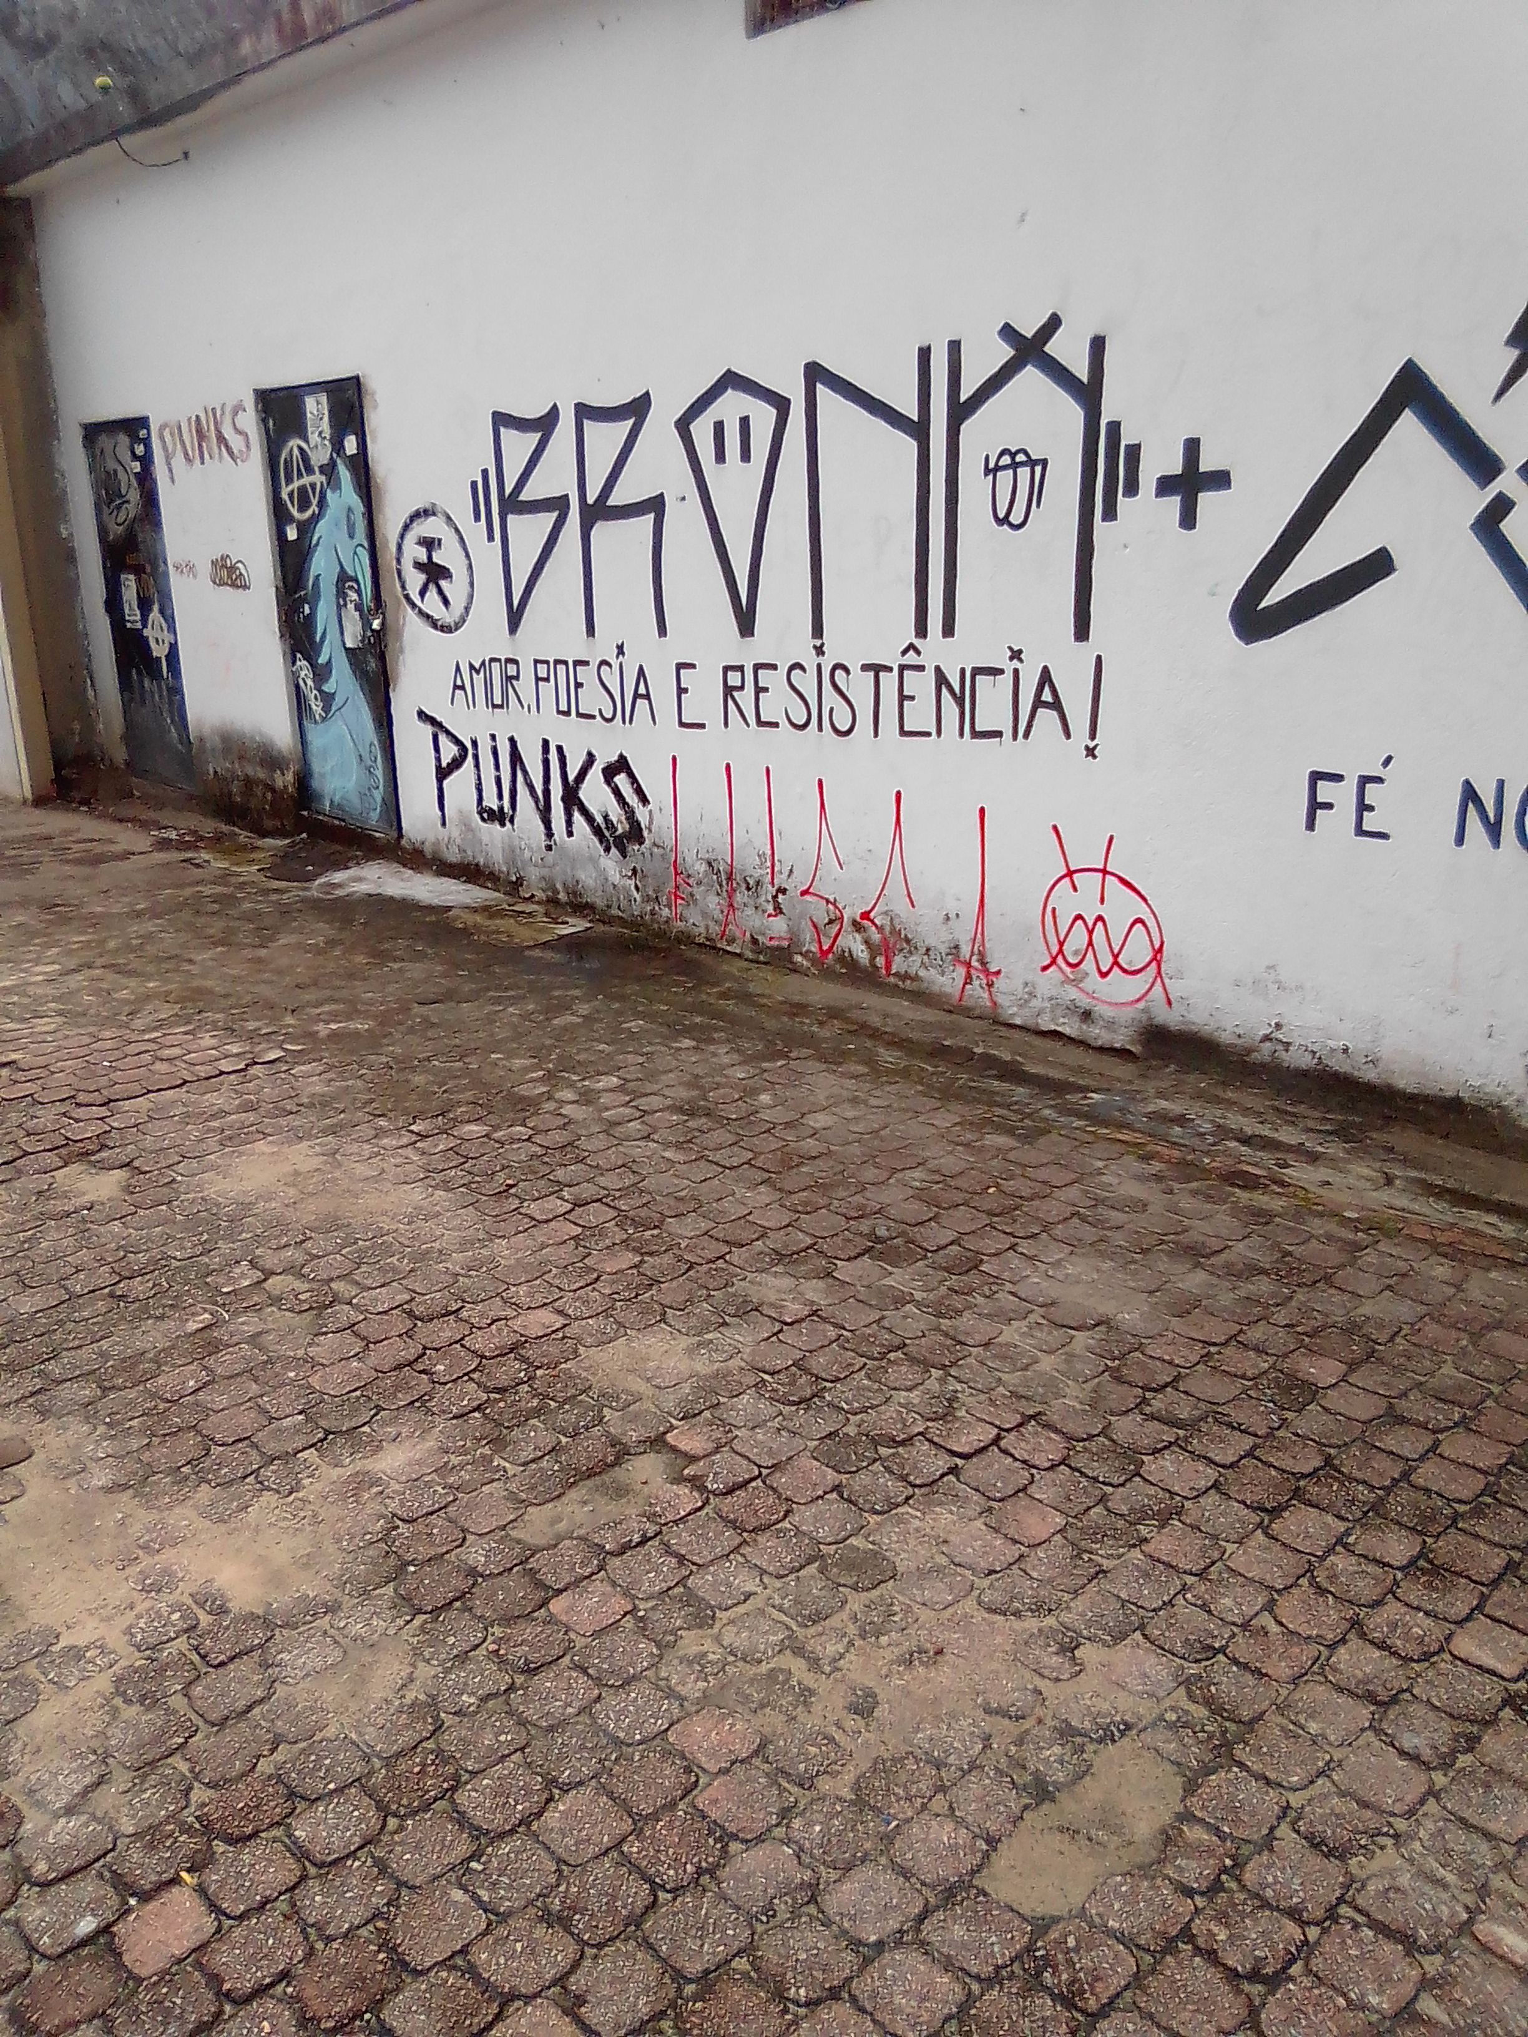Figura 1: Grafites e pixações na Rua Sá de Albuquerque, Jaraguá, Maceió-AL. Foto by Flaera tirada em 16/07/2021 às 14:53.
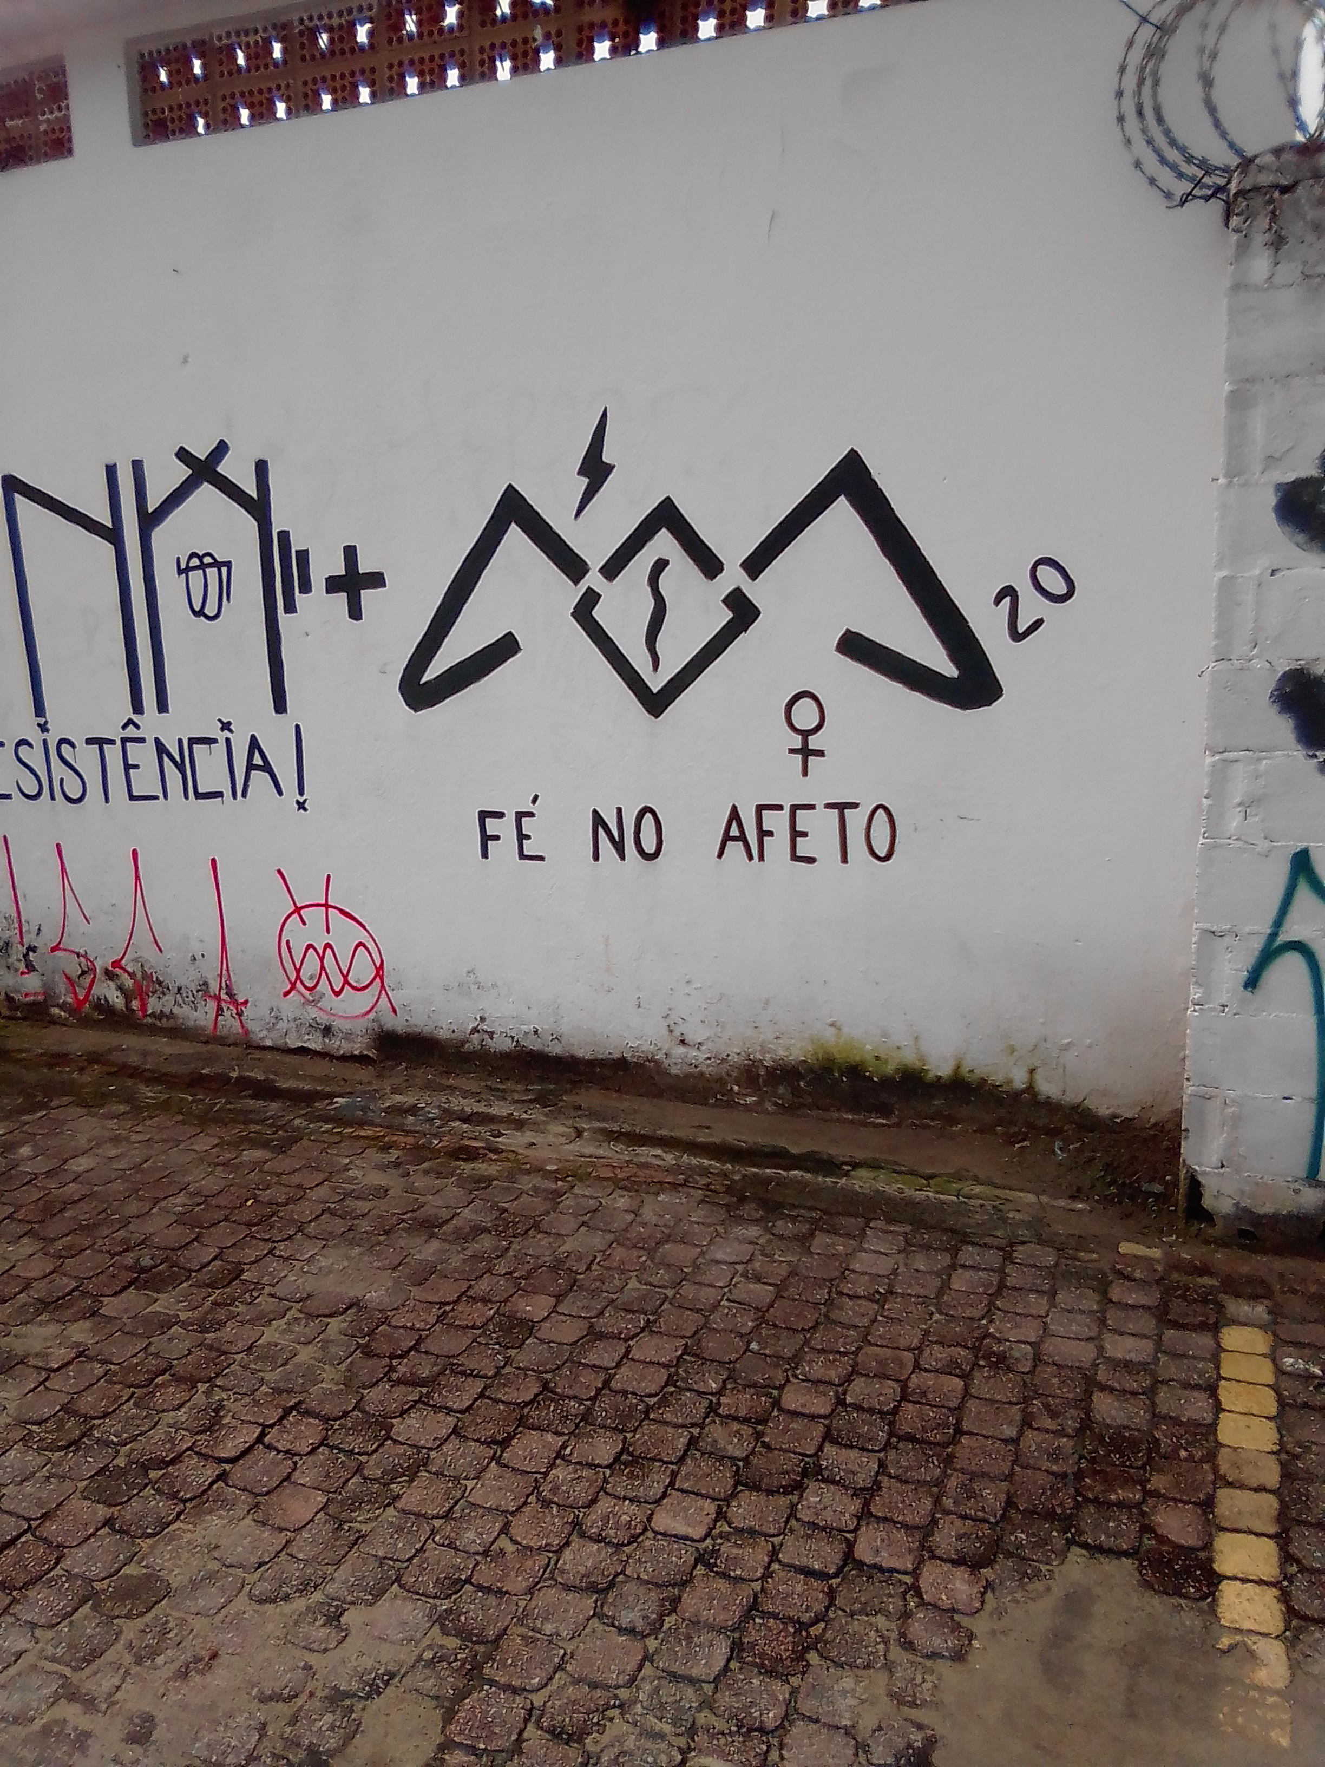Figura 2: Grafites e pixações na Rua Sá de Albuquerque, Jaraguá, Maceió-AL. Foto by Flaera tirada em 16/07/2021 às 14:53.
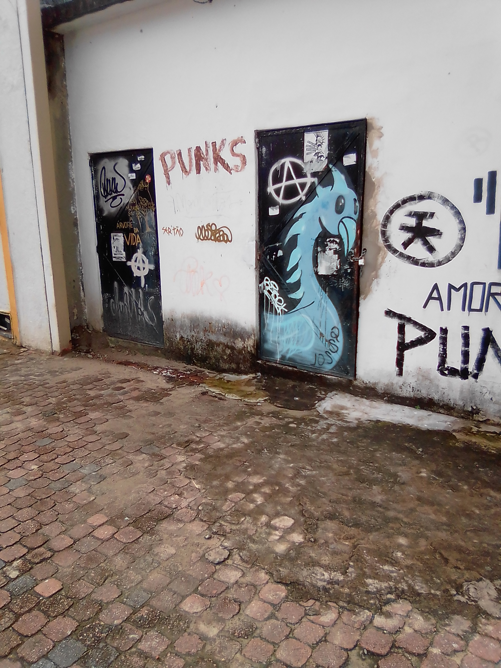Figura 3: Grafites e pixações na Rua Sá de Albuquerque, Jaraguá, Maceió-AL. Foto by Flaera tirada em 16/07/2021 às 14:54.
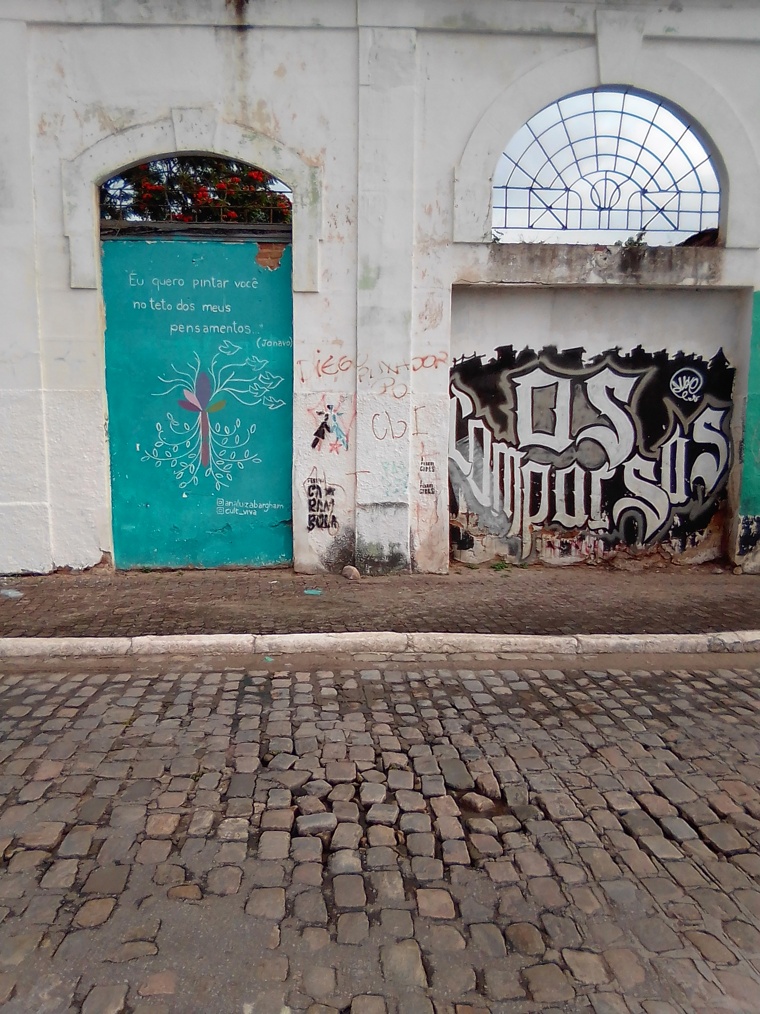Figura 4: Grafites e pixações na Rua Sá de Albuquerque, Jaraguá, Maceió-AL. Foto by Flaera tirada em 16/07/2021 às 14:56.
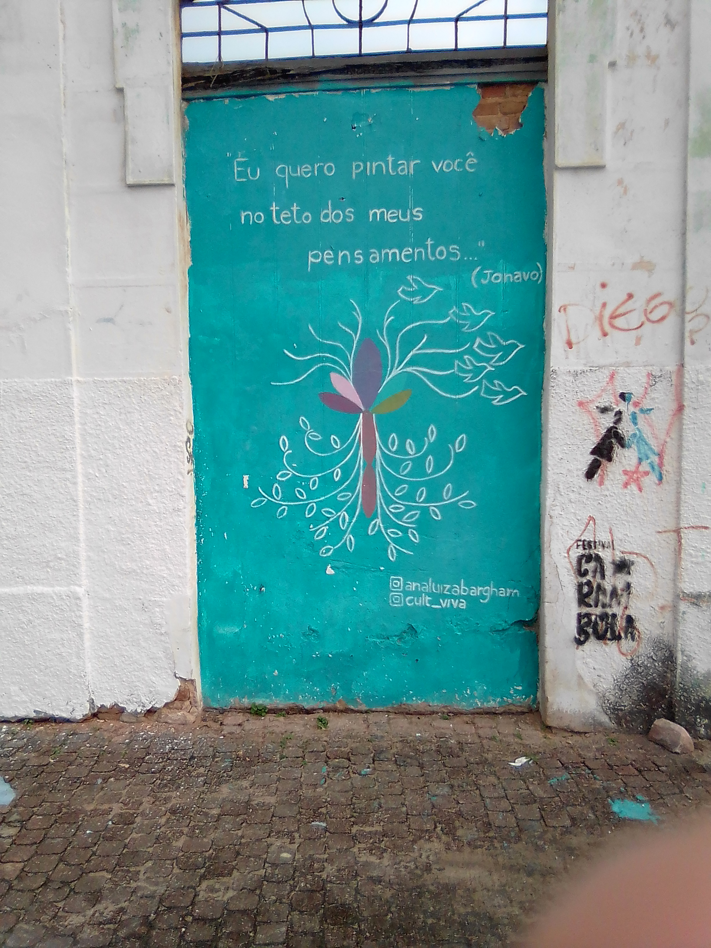Figura 5: Grafites e pixações na Rua Sá de Albuquerque, Jaraguá, Maceió-AL. Foto by Flaera tirada em 16/07/2021 às 14:56.
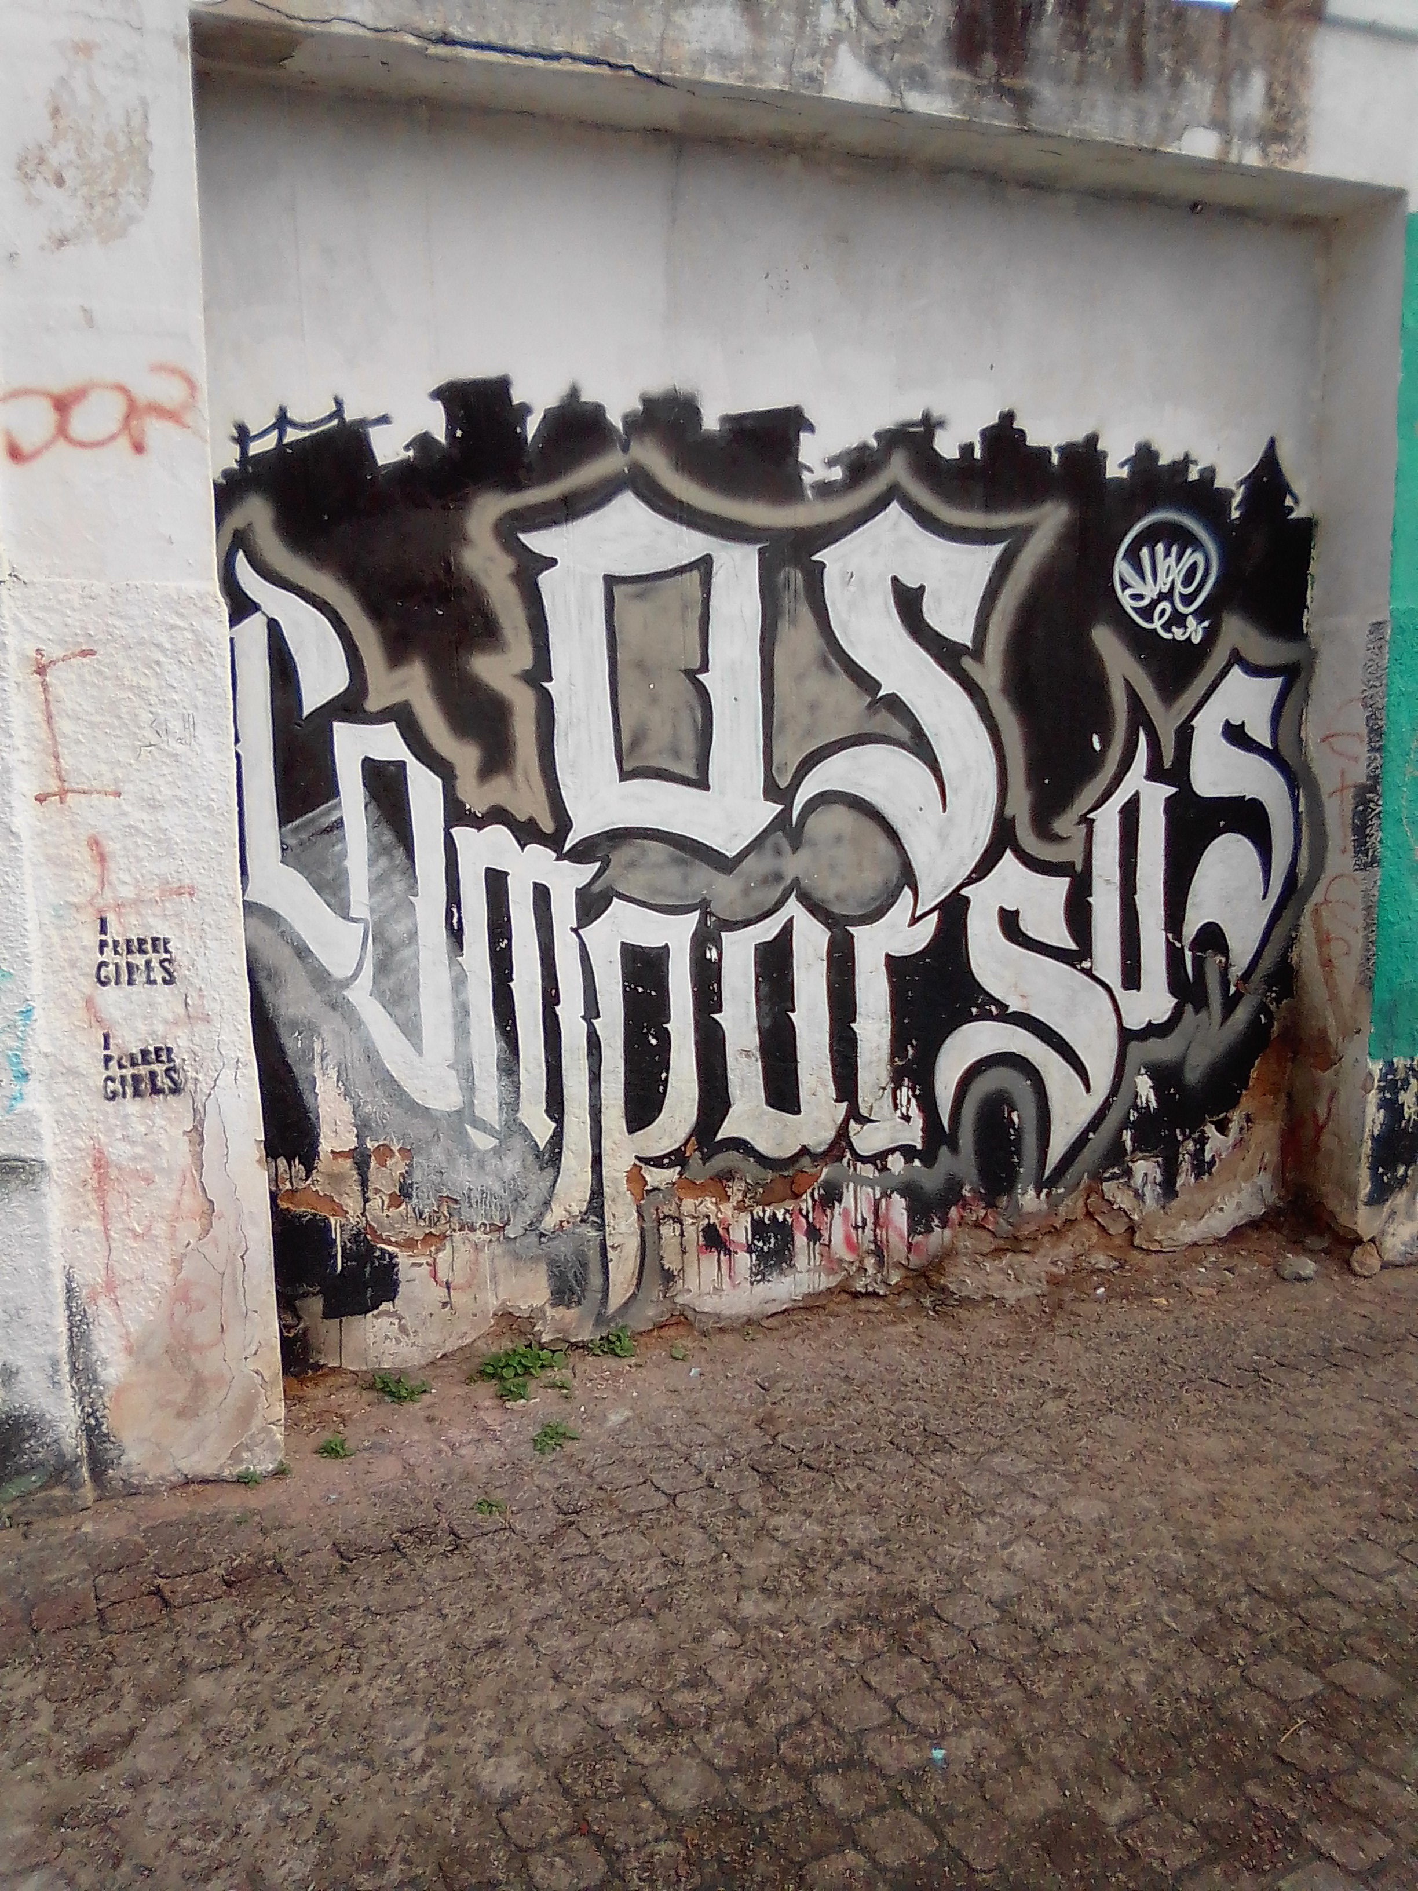Figura 6: Grafites e pixações na Rua Sá de Albuquerque, Jaraguá, Maceió-AL. Foto by Flaera tirada em 16/07/2021 às 14:56.
Referencial do carro Lílas e outros carros:
Imagens usadas para Lílas e outros carros. <a href='https://br.freepik.com/fotos/festa'>Festa foto criado por bearfotos - br.freepik.com</a>; acesso em 18/09/2020, às 19:22.
Imagens usadas para Lílas e outros carros. <a href='https://br.freepik.com/vetores/carro'>Carro vetor criado por macrovector - br.freepik.com</a>; acesso em 14/09/2020, às 19:48.
Imagens usadas para Lílas e outros carros. Carro retrô estacionado, imagem de ArthurHidden no freepik. Link: <a href='https://br.freepik.com/fotos/carro'>Carro foto criado por ArthurHidden - br.freepik.com</a>; acesso em 14/09/2020, às 19:45
Imagens da Monalisa do Funk do Tars:
Imagens da Monalisa do Funk do Tars. Link: https://www.google.com.br/amp/s/www.alagoas24horas.com.br/1183717/grafiteiro-paulista-da-mona-lisa-funkeira-e-preso-em-maceio/amp/?espv=1; acesso em 29/06/2021 às 22:35.
Referencial do carro Noturno:
Imagens de referência para Noturno. Imagem de carros no livro Racionais Mc’s Sobrevivendo no Inferno. pg. 70-71. - 1ª ed. - São Paulo: Companhia das Letras, 2018.
Carros de modelos mais antigos que aparecem nos trailers de Need for Speed Payback (Trailer 1: https://m.youtube.com/watch?v=04KPiGmC7Lc, acesso em 13/09/2020, às 16:09) e Need for Speed Heat (Trailer 2: https://m.youtube.com/watch?v=04KPiGmC7Lc; acesso em 13/09/2020, ás 16:04) e do trailer da comemoração de aniversário do jogo The Crew 2 (Trailer 3: https://m.youtube.com/watch?v=eF-slyfHEVQ; acesso em 13/09/2020, às 16:17).

